1. 什么是HTML5？
   1. HTML5是最新的HTML标准。
   2. HTML5是专门为承载丰富的web内容而设计的。
   3. HTML5拥有新的语义、图像以及多媒体元素。
   4. HTML5提供的新元素和新的API简化了web应用程序的搭建。
   5. HTML5是跨平台的，被设计为不同类型的硬件（PC、平板、手机、电视机等等）之上运行。
2. HTML5中默认的字符编码是utf-8。
3. HTML5的新特性：

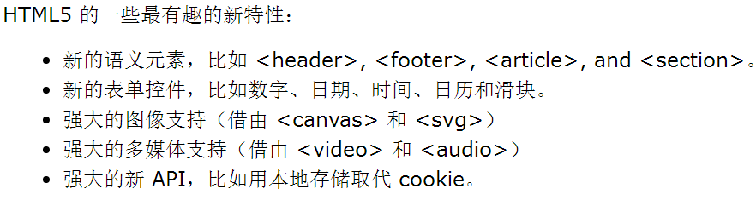

1. 被删元素：

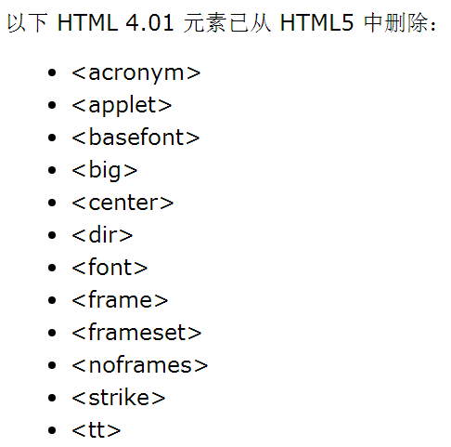

1. HTML5的语义元素，即拥有语义的元素。

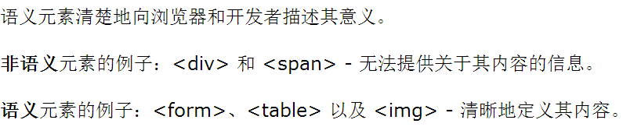

1. <section>元素定义文档中的节。可以将网站首页分为简介、内容、联系信息等节。
2. <article>元素规定独立的自包含内容。文档有其自身的意义，并且可以独立于网站其他内容进行阅读。article元素的应用场景：论坛、博客和新闻。
3. <header>元素为文档或节规定页眉，它应该被用作介绍性内容的容器，应该文档中可以有多个<header>元素。
4. <footer>元素为文档或节规定页脚，应该提供有关包含元素的信息，页脚通常包含文档的作者、版权信息、使用条款链接、联系信息等。可以在一个文档中使用多个<footer>元素。
5. <nav>元素定义导航链接集合，其目的在于定义大型的导航链接块。不过，并非文档中所有链接都应该位于<nav>元素中。
6. <aside>元素页面主内容之外的某些内容（比如侧栏），aside内容应该与周围内容相关。
7. 标题(caption)的作用是为图片添加可见的解释。通过HTML5，图片和标题能够被组合在<figure>元素中。
8. HTML文件名应使用扩展名.html，CSS文件应该使用扩展名.css，JavaScript 文件应该使用扩展名.js。